МИНИСТЕРСТВО ОБРАЗОВАНИЯ РЕСПУБЛИКИ БЕЛАРУСЬ

БЕЛОРУССКИЙ ГОСУДАРСТВЕННЫЙ УНИВЕРСИТЕТ

ФАКУЛЬТЕТ ПРИКЛАДНОЙ МАТЕМАТИКИ И ИНФОРМАТИКИ

ОТЧЕТ ПО учебной Ознакомительной

практике

Бовта Тимофея Анатольевича

студента 1 курса,

специальность «Прикладная математика»

Руководитель практики:

Ассистент

М. А. Головатый

Минск, 2022

ОГЛАВЛЕНИЕ

Введение 3

Глава 1 Теоретические основы выбранного курса (КУРСОВ) 4

1.1 Общая характеристика курса 4

1.2 Модули курса 5

Глава 2 Практическая часть курса 7

2.1 Решение задач: .NET Development & C# 7

2.2 Решение задач: Java. 9

Заключение 11

Список использованных источников 12

Введение

На время проведения учебной практики были поставлены и, соответственно, выполнены следующие задачи: ознакомиться с курсами, предоставляемыми на <https://learn.epam.com> и <https://training.by>; начать изучение новых языков программирования таких, как C# и Java; познакомиться с различными направлениями в IT такими, как DevOps, автоматическое тестирование, Front-End и функциональное тестирование.

В качестве направлений на время проведения учебной практики были выбраны .NET Development на языке программирования C#, а также язык программирования Java. Оба языка являются актуальными и достаточно востребованными в нынешнее время. Бόльший упор во время учебной практики был сделан мною на изучение .NET Development и языка программирования C#.

Платформы для изучения представленных выше языков программирования были выбраны следующие:

– <https://learn.epam.com> для изучения курса Java Basics.

– <https://training.by>, а соответственно и AutoСode для изучения курса C# и .NET Development.

В обоих курсах email регистрации – [time4timindian@gmail.com](mailto:time4timindian@gmail.com).

Срок прохождения учебной практики 27.06.2022 – 09.08.2022.

Глава 1 Теоретические основы выбранного курса (КУРСОВ)

1.1 Общая характеристика курса

27 июня:  
15:00 – 17:00 прослушал вебинар "ОТКРЫТИЕ IT WARM-UP & ОБЗОР ПРОФЕССИЙ В IT". Из данной вступительной лекции узнал, как будет проводиться учебная практика, как использовать предложенные платформы. Зарегистрировался на training.by, заполнил профиль, прочитал статьи по английскому языку. Прошел тест по английскому в профиле на training.by на результат A2. Прошел тест Career Quiz на платформе Examinator.

28 июня:   
15:00 – 16:30 прослушал вебинар "TECH TALK: FRONT-END". Узнал о таком направлении в программировании, как Front-End, где оно используется, какие требуются специалисты и какие языки программирования ведущие в данному направлении.  
16:30 – 18:00 прослушал вебинар "TECH TALK: AUTOMATED TESTING". Обобщил знания о таком направлении как автоматическое тестирование.  
18:00 – 19:00 прослушал вебинар "EPIC INSTITUTE OF TECHNOLOGY".

29 июня:  
15:00 – 16:30 прослушал вебинар "TECH TALK: С# & .NET". Из лекции узнал, где и как применяется язык программирования C#, какими навыками должен обладать специалист в данному направлении.  
16:30 – 18:00 прослушал вебинар "TECH TALK: CLOUD & DEVOPS".  
18:00 – 19:30 прослушал вебинар "TECH TALK: FUNCTIONAL TESTING". Из прослушанных двух лекций узнал о роли направлений DevOps и функционального тестирования в программировании.

30 июня:   
15:00 – 16:30 прослушал вебинар "VERSION CONTROL WITH GIT & AUTOCODE & JAVA". Ознакомился с курсом по Git и с работой в AutoCode. Узнал о специальности Java-программиста.

1 июля:  
10:00 – 11:10 посетил консультацию для начала выполнения практических заданий. Узнал необходимые критерии для оформления отчета по учебной практике, о векторе, по которому надо двигаться в ходе учебной практики.  
14:00 – 16:00 посетил вебинар "SOFT SKILLS & ENGLISH DAY". Узнал о том, как подавать резюме на рабочее место, а также о необходимости английского языка в жизни IT-специалиста и ресурсах обучения английскому языку.

1.2 Модули курса

1. В первую очередь был пройден курс “Version Control with Git”.

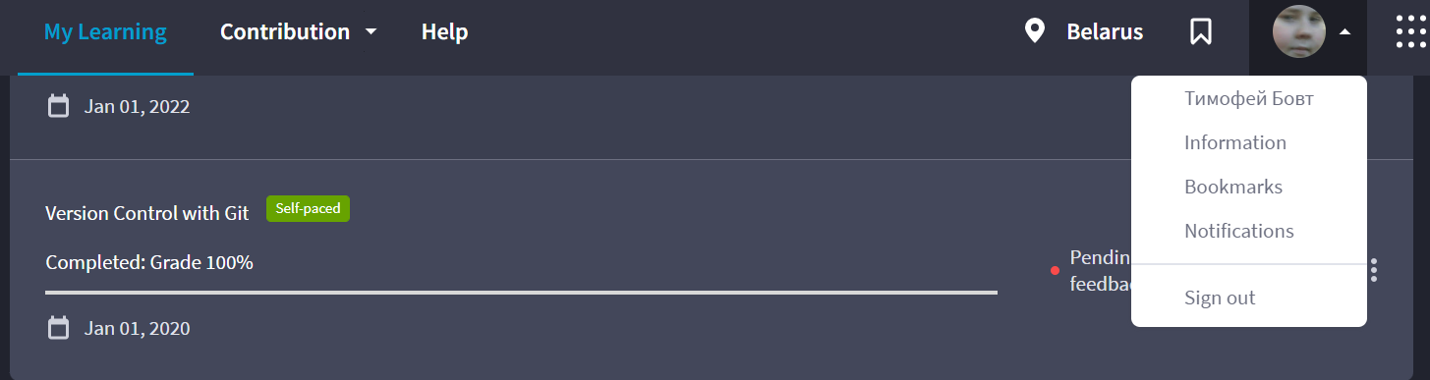

Благодаря курсу я углубил свои знания Git и GitHub. Во время прохождения последующих курсов Git являлся необходимым ресурсом для выполнения заданий, так как необходимы знания клонирования репозитория и дальнейшей загрузки изменений в удаленный репозиторий. Прошел следующие модули:

* знакомство с контролем версий;
* загрузка, установка и настройка конфигурации;
* настройка git;
* базовые операции в git;
* внутреннее устройство git;
* отмена действий в git;
* создание и слияние веток;
* дополнительные функции.

Выполнил практические задания:

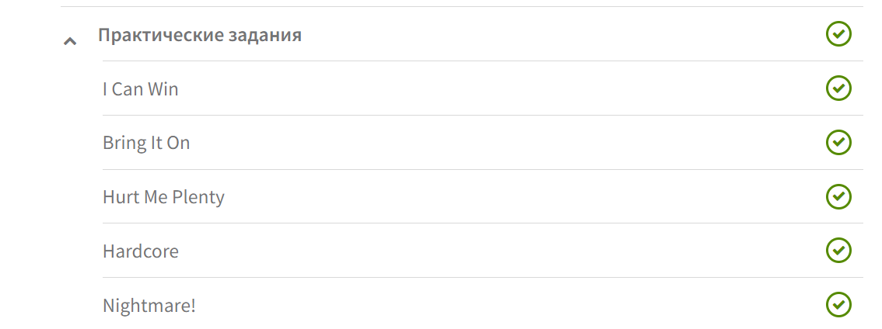

2. Начал проходить курс по .NET Development на AutoCode.

Частично изучил язык программирования C#, научился писать несложные программы на данном языке программирования. Прошел следующие модули:

* начало работы в AutoCode;
* основы языка C#;
* исключения;
* решение арифметических проблем с помощью циклов;
* работа с массивами;
* работа со строками;

Ниже будут представлены результаты работы и прохождения этого курса.

3. Начал проходить курс “Java Basics”.

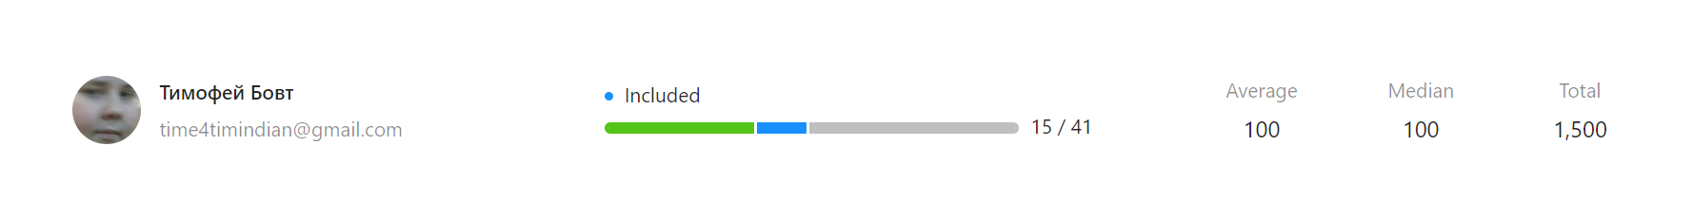

Данному курсу за время проведения учебной практики уделил меньше времени, поэтому благодаря знаниям, полученным из прохождения данного курса, могу писать примитивные программы на языке Java. По ходу курса изучил следующие модули:

* введение в курс Java Basics;
* первые программы в Java;
* типы данных в Java;
* условия и циклы;
* массивы;

Результаты работы этого курса будут также приложены ниже. В качестве примеров приведены по 2 задачи с курсов по C# и Java.

C#: Java:

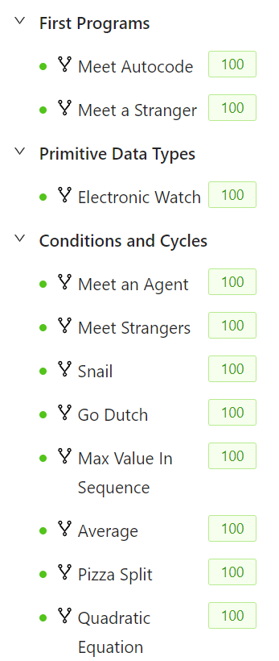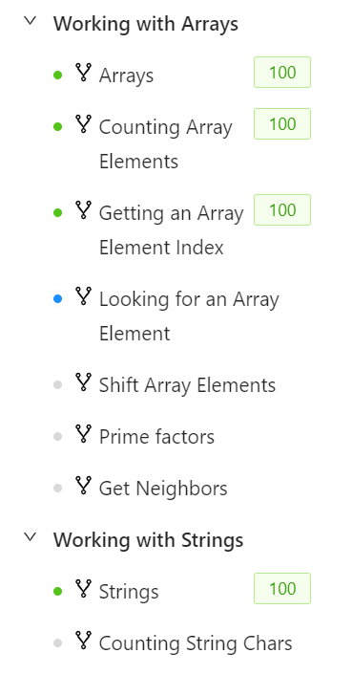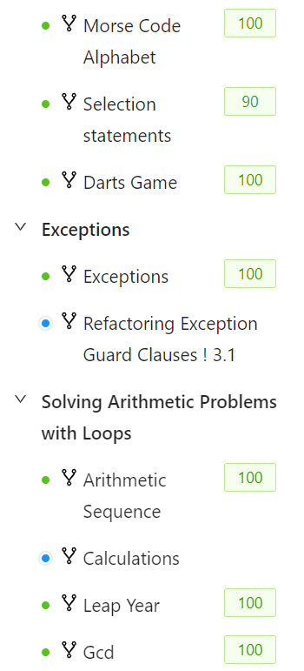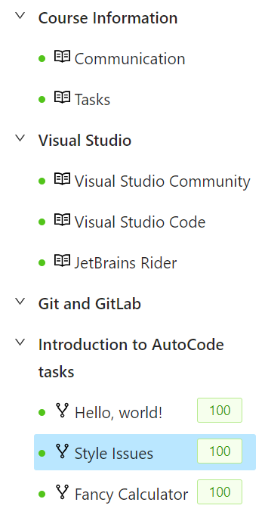

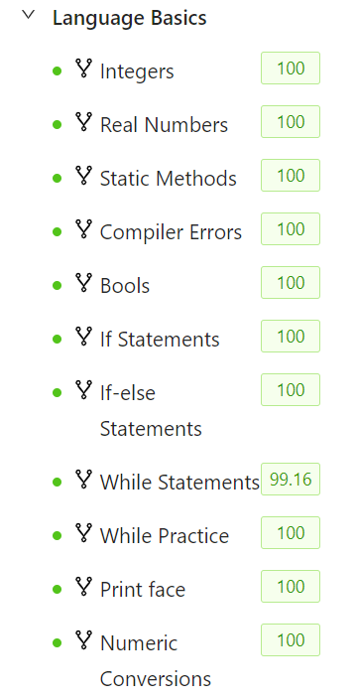

Глава 2 Практическая часть курса

2.1 Решение задач: .NET Development & C#.

Задача 1. Описание: при помощи if-утверждений написать функцию, реализующую игру “Дартс” такую, что

* если игрок не попадает, то получает 0 очков;
* если попадает во внешний круг радиусом 1, получает 1 очко;
* если попадает в средний кружок радиусом 5, получает 5 очков;
* если попадает центр радиусом 10, получает 10 очков;

Решение: Ход решения следует непосредственно из условия задачи.

Код:

**using** System;

**namespace DartsGame**

{

**public static class Darts**

{

**public static int GetScore**(**double** x**, double** y)

{

**if** ((x * x) + (y * y) <= 1 && (x * x) + (y * y) >= 0)

{

**return** 10;

}

**else if** ((x * x) + (y * y) <= 25 && (x * x) + (y * y) > 1)

{

**return** 5;

}

**else if** ((x * x) + (y * y) <= 100 && (x * x) + (y * y) > 25)

{

**return** 1;

}

**else**

{

**return** 0;

}

}

}

}

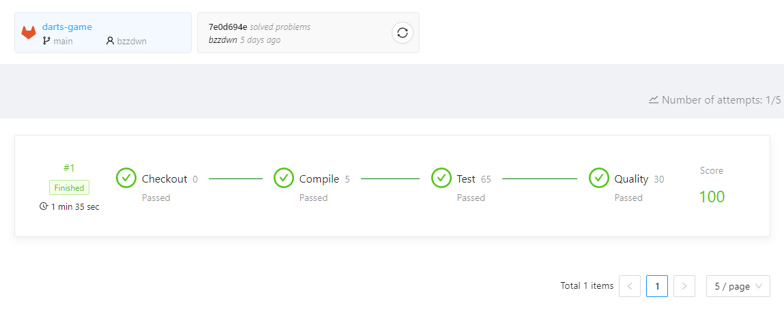Результаты тестирования:

Задача 2. Описание: Необходимо реализовать функцию с использованием цикла while, подсчитывающую сумму элементов арифметической последовательности, которая в качестве параметров принимает значения a1, d и n для формулы S = a1+d(n-1). Если значение n отрицательное или a1 принимает минимальное/максимальное значение типа int, функция выбрасывает исключение.

Решение: Ход решения как таковой описан самим условием задачи.

Код:

﻿**using** System;

**namespace ArithmeticSequenceTask**

{

**public static class ArithmeticSequence**

{

**public static int Calculate**(**int** number, **int** add, **int** count)

{

**if** (count < 0)

{

**throw** **new** ArgumentException("count is less than zero.");

}

**if** ((number == int.MaxValue && add > 0) ||

(number == int.MinValue && add < 0))

{

**throw** **new** OverflowException("overflown");

}

**int** i = 0;

**int** sum = 0;

**while** (i < count)

{

sum += number + (add * i);

i++;

}

**return** sum;

}

}

}

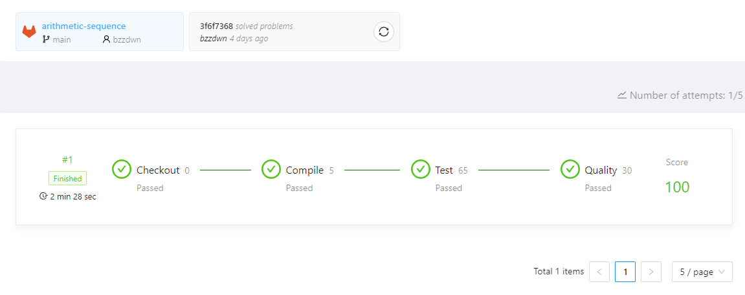Результаты тестирования:

2.2 Решение задач: Java

Задача 1. Описание: Необходимо написать программу, которая получает на вход целое число. Это число представляет собой текущее суточное время как количество прошедших с полуночи секунд. Затем программа должна напечатать вывод экрана электронных часов для этого времени.

Решение: Для решения я использовал простые арифметические операции над типом для перевода часов в минуты, минут в секунды int и if-else-утверждения.

Код:

import java.util.Scanner;

**public class ElectronicWatch** {

**public static void** **main**(String[] args) {

**Scanner** scanner = **new Scanner**(System.in);

**int** input = scanner.nextInt();

**int** hours, minutes, seconds, tmp;

hours = input/3_600;

tmp = Math.abs(input - hours * 3600);

minutes = tmp/60;

seconds = Math.abs(tmp - minutes * 60);

**if** (hours == 24){

hours = 0;

}

**if** (seconds < 10 && minutes > 10)

System.out.print(hours + ":" + minutes + ":0" + seconds);

**else if** (seconds < 10 && minutes < 10) {

System.out.print(hours + ":0" + minutes + ":0" + seconds);

} **else if** (seconds >= 10 && minutes < 10) {

System.out.print(hours + ":0" + minutes + ":" + seconds);

} **else** {

System.out.print(hours + ":" + minutes + ":" + seconds);

}

}

}

Результаты тестирования:

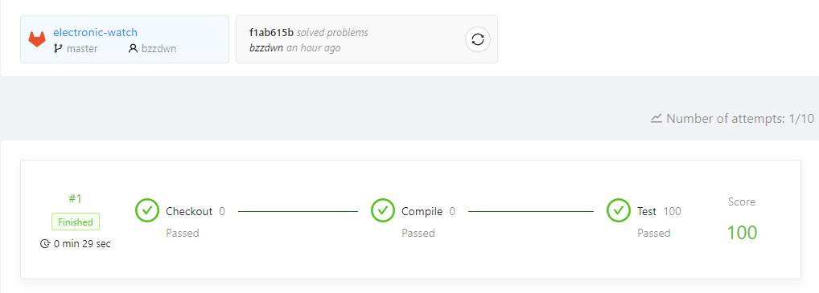

Задача 2. Описание: Необходимо найти корни квадратного уравнения ax2 + bx + c = 0. Значения коэффициентов a, b, c вводятся с клавиатуры.

Решение: Для решения задачи использовал формулу нахождения корней через дискриминант и if-else-утверждения.

Код:

**import** java.util.Locale;

**import** java.util.Scanner;

**import** static java.lang.Math.sqrt;

**public class QuadraticEquation** {

**public static void main**(String[] args) {

**Scanner** scanner = **new** **Scanner**(System.in).useLocale(Locale.US);

**double** a = scanner.nextDouble();

**double** b = scanner.nextDouble();

**double** c = scanner.nextDouble();

**double** D = b * b - 4 * a * c;

**if** (D < 0) {

System.out.println("no roots");

}

**else** **if** (D == 0) {

**double** x = -b / 2;

System.out.println(x);

}

**else** **if** (D > 0) {

**double** x_1 = (-b + Math.sqrt(D)) / (2.0 * a);

**double** x_2 = (-b - Math.sqrt(D)) / (2.0 * a);

System.out.println(x_1 + " " + x_2);

}

}

}

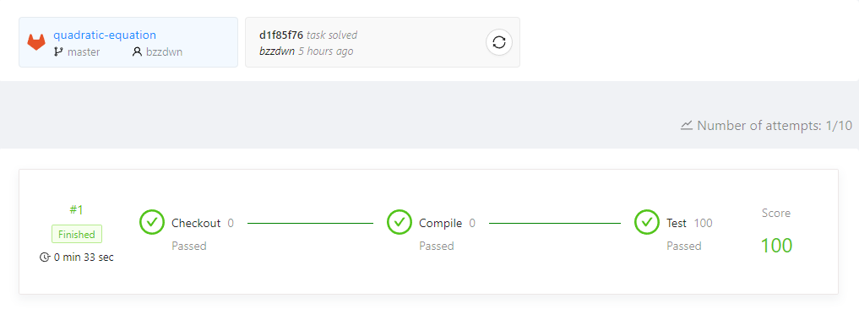Результаты тестирования:

Заключение

В общей сумме в ходе моей работы за время проведения учебной практики

* ознакомился с порталом с курсами от EPAM и его возможностями;
* подготовил среду разработки Microsoft Visual Studio для работы с языком программирования C#, познакомился со средой разработки JetBrains Intellij IDEA.
* было решено тридцать задач по .NET Development и пятнадцать по Java. Большинство задач на 100 баллов, в худшем случае – 90. В качестве примеров представил по две задачи среднего уровня из обоих курсов;
* были прослушаны все вебинары. Узнал определённую новую информацию о направлениях и стажировке в IT-сфере;
* был пройден курс по контролю версий в Git, также выделил для себя некоторые моменты, которых не знал до этого.

После окончания учебной практики я планирую продолжить изучение двух вышеупомянутых языков программирования, а также повторить изученный мной материал.

Список использованных источников

1. Metanit.com | Полное руководство по C# и платформе .NET 6
2. Джон Пол Мюллер | “C# для чайников”.
3. Mark J. Price | “C# 7.1 and .Net Code 2.0 – Modern Cross-Platform Development”.
4. Брюс Эккель | “Философия Java” 2015 г.
5. Герберт Шилдт | “Java 8. Полное руководство”